Chapitre 4 : Comment devenons-nous des acteurs sociaux ?
Exercice

 Page 60 – Document 2

Les manuels de lecture de CP

Reliez chaque mode de socialisation à un exemple.


Apprendre un rôle de sexe ■ ■

Instaurer une ségrégation ■ ■
épisodique de genre

Stéréotypes masculin ■ ■
et féminin
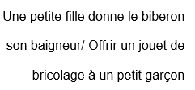

Invisibilisation du féminin ■ ■
et des femmes

